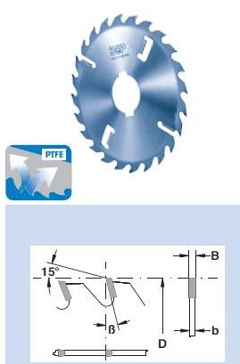

Код из 1С | Артикул | Наименование/ Бренд/  Поставщик | Габариты,  Д*Ш*В  мм | Масса,  гр | Материал | Место установки/Назначение
F0019924 | 6030001S022 | Пила дисковая 250*3,2/2,2*40 Z=20+4 FZ (BSP) | 250*3,2/2,2*40 Z=20+4 FZ | 1000 | металл | Леспильное оборад / Пилы для продольного пиления с НМ и зачистными зубьями
 |  | BSP (Италия)

